
联系我们
QQ：481083020（北斗地理教师群）
481050942（北斗地理学生群）
微信：beidoudili
电话：010-87887582-815
网址：www.beidoustudy.com
邮箱：beidoustudy@163.com


获取更多实时资讯，请关注北斗地理

第2讲 山地的形成和河流地貌的发育

一、选择题
读我国某地景观示意图，回答下题。
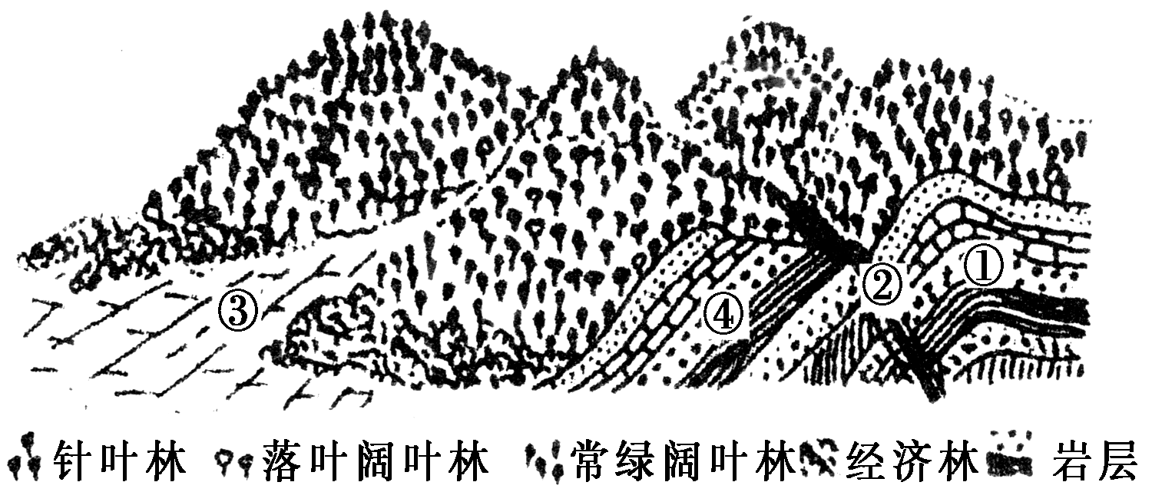
1．下列对图示地区的叙述正确的是 ( )
A．①处为向斜槽部，受挤压不易被侵蚀
B．②处为断层处，受外力侵蚀成谷地
C．③处为断裂下沉岩块，利于聚落形成与分布
D．④处蕴藏有丰富的石油、天然气资源
解析 由图可知，①处岩层向上拱起，形成背斜，背斜顶部受张力，容易被侵蚀形成谷地，②处位于断层，岩石破碎，容易被侵蚀成沟谷河流，③处位于河流流出山口处易形成冲积扇，地势平坦、土壤肥沃，溉灌水源充足，利于聚落的形成。
答案 B
2．烨烨震电，不宁不令。百川沸腾，山冢崒崩。高岸为谷，深谷为陵。哀今之人，胡惨莫惩？(《诗经·小雅·十月之交》)。下列反映“高岸为谷，深谷为陵”的地貌图是 ( )
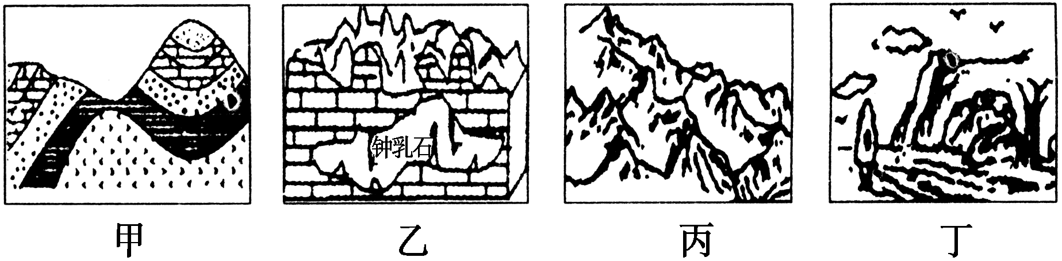
A．甲 B．乙
C．丙 D．丁
解析 背斜顶部受张力，岩石破碎，容易侵蚀成谷地，符合“高岸为谷”；向斜槽部因受挤压，岩层变得紧实，不易风化侵蚀，反而成为山地，符合“深谷为陵”。
答案 A
下图是夏威夷群岛主岛与其他3个链状火山岛屿的分布示意图。许多科学家相信，夏威夷群岛主岛和这些链状火山岛屿是由太平洋板块在一个可视为固定不动且喷发岩浆的“热点”上移动(箭头指向代表板块移动方向)而形成的。读图回答3～4题。
INCLUDEPICTURE "E:\\吕芳\\2017\\一轮\\地理\\人教\\地理 人教版 通用\\另附1套Word版题库\\必修1\\第四章 地表形态的塑造\\X267.TIF" \* MERGEFORMATINET INCLUDEPICTURE "C:\\Users\\lenovo\\Desktop\\待整理\\待整理\\步步高大一轮复习地理3\\2018年步步高大一轮复习地理\\另附1套Word版题库\\必修1\\第四章 地表形态的塑造\\X267.TIF" \* MERGEFORMATINET 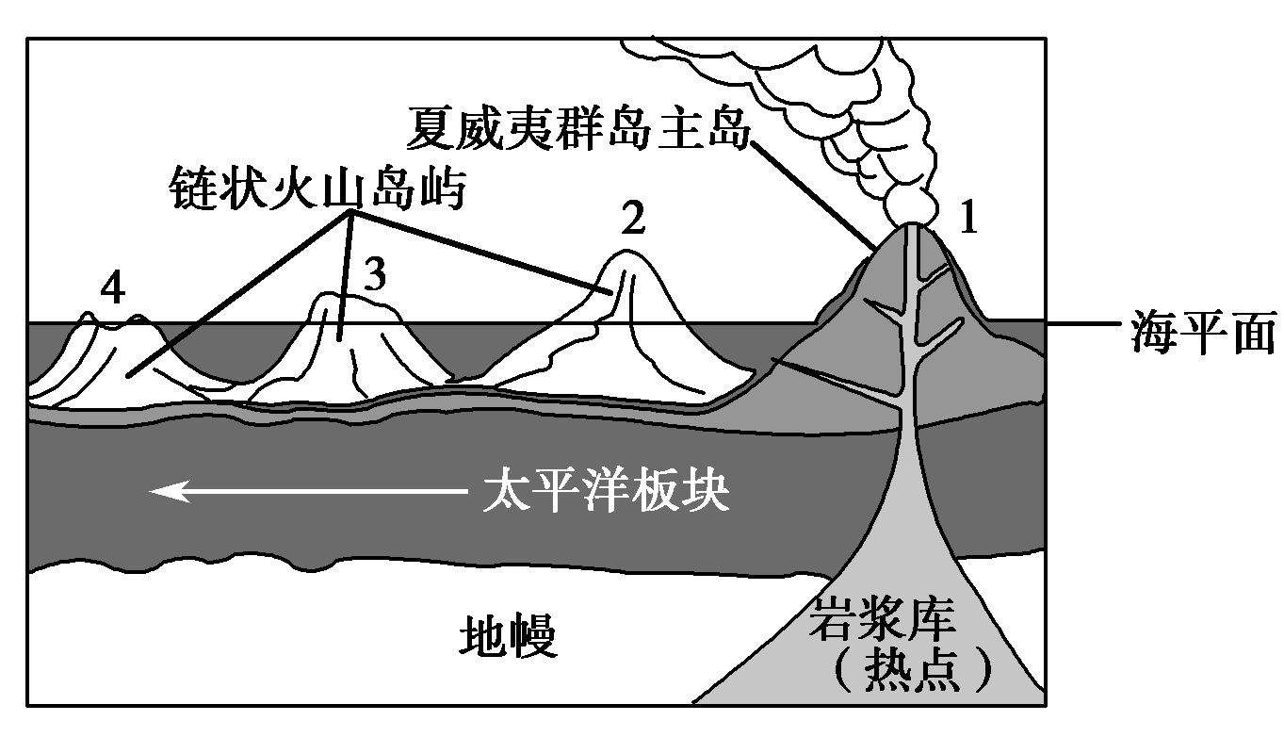
3．此处 ( )。
A．位于板块生长边界 B．位于板块消亡边界
C．位于美洲板块 D．不位于板块交界处
解析 夏威夷群岛位于太平洋板块内部。
答案 D
4．下列最能代表从夏威夷群岛主岛1到链状火山岛屿2、3、4年龄分布情形的是 ( )。
INCLUDEPICTURE "E:\\吕芳\\2017\\一轮\\地理\\人教\\地理 人教版 通用\\另附1套Word版题库\\必修1\\第四章 地表形态的塑造\\X268.TIF" \* MERGEFORMATINET INCLUDEPICTURE "C:\\Users\\lenovo\\Desktop\\待整理\\待整理\\步步高大一轮复习地理3\\2018年步步高大一轮复习地理\\另附1套Word版题库\\必修1\\第四章 地表形态的塑造\\X268.TIF" \* MERGEFORMATINET 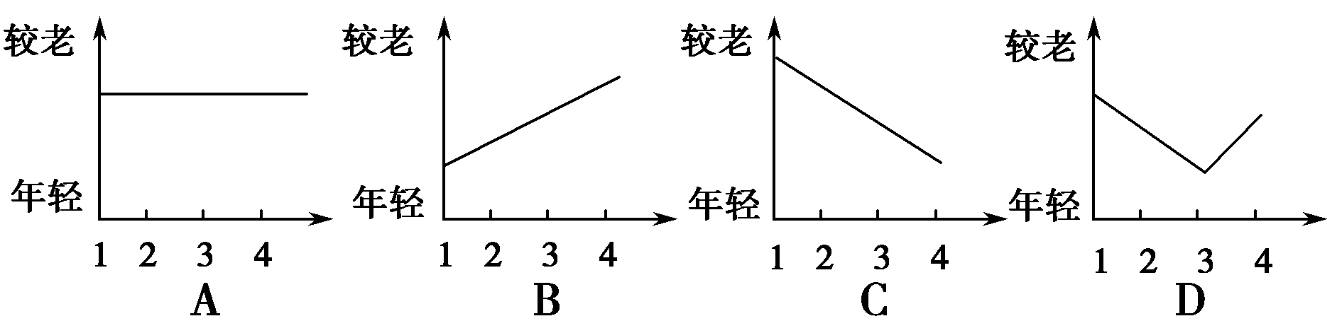
解析 夏威夷群岛主岛1处是新的岩浆喷出的地方，岩石最年轻，距离该处越远，岩石越老。
答案 B
5.读秦岭北坡陡峭的断崖示意图，形成秦岭北坡断崖的地质作用是 ( )
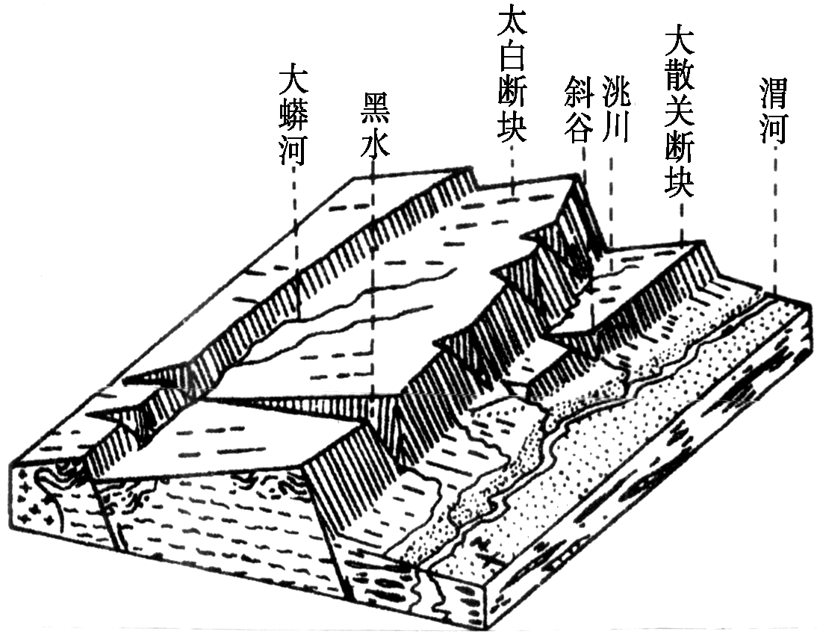
A．流水侵蚀作用 B．风力侵蚀作用
C．地壳水平运动 D．地壳垂直运动
解析 图中明显显示秦岭北侧出现了多个断层，是典型的断裂下陷作用形成的。
答案 D
2011年3月11日，日本仙台以东海底发生9.0级地震，并引发海啸，造成附近的福岛第一核电站放射性物质外泄，核辐射污染范围不断扩大。读图，回答下题。
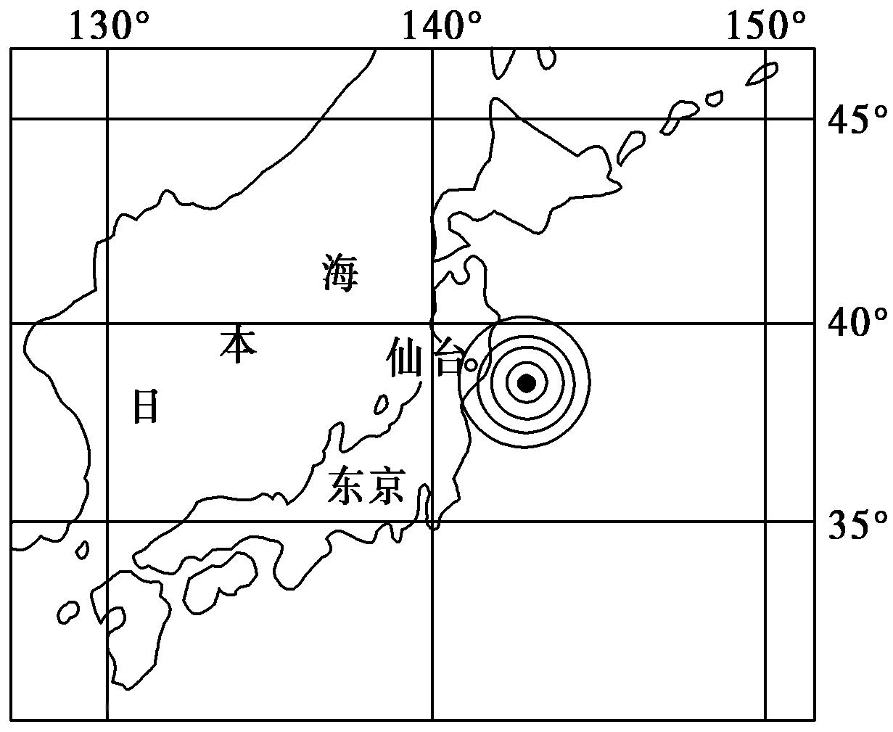
6．图中能正确反映地震地区地壳运动状况的是 ( )
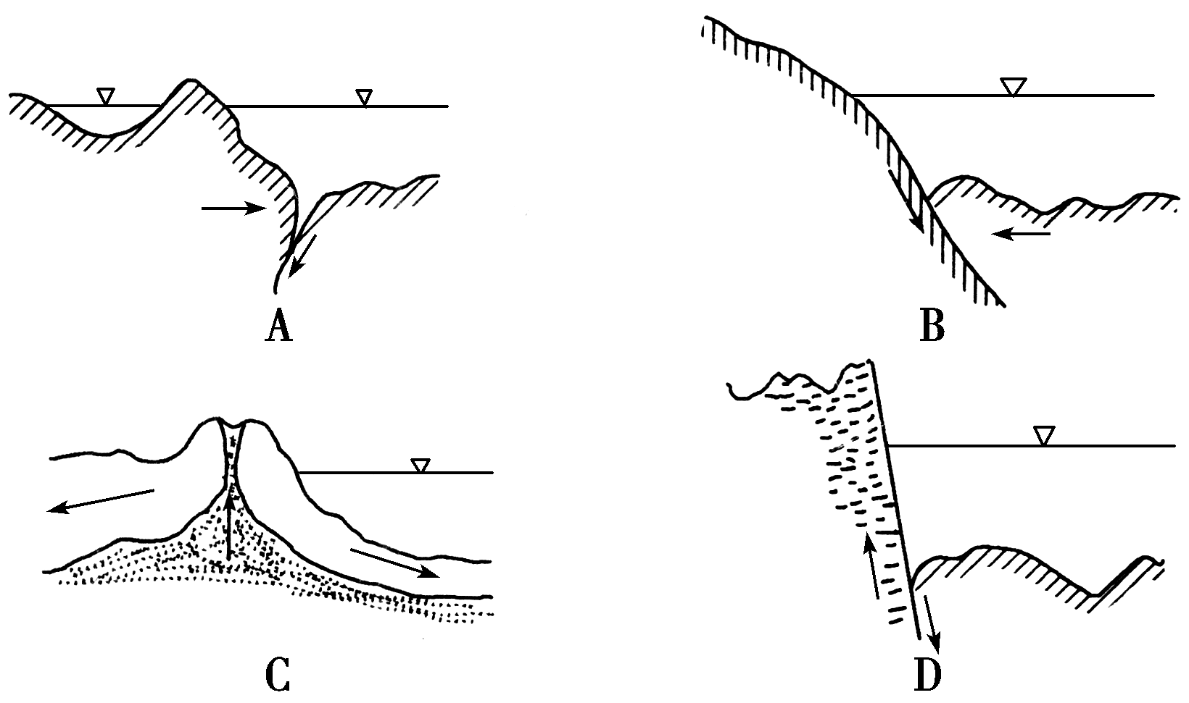
解析 日本东部位于太平洋板块与亚欧板块的碰撞挤压地带，则该地震地区地壳运动应该是碰撞挤压，且为大洋板块俯冲到大陆板块下，即A正确。
答案 A
读某地地貌景观及其地质构造示意图，完成7～8题。
INCLUDEPICTURE "E:\\吕芳\\2017\\一轮\\地理\\人教\\地理 人教版 通用\\另附1套Word版题库\\必修1\\第四章 地表形态的塑造\\G51.TIF" \* MERGEFORMATINET INCLUDEPICTURE "C:\\Users\\lenovo\\Desktop\\待整理\\待整理\\步步高大一轮复习地理3\\2018年步步高大一轮复习地理\\另附1套Word版题库\\必修1\\第四章 地表形态的塑造\\G51.TIF" \* MERGEFORMATINET 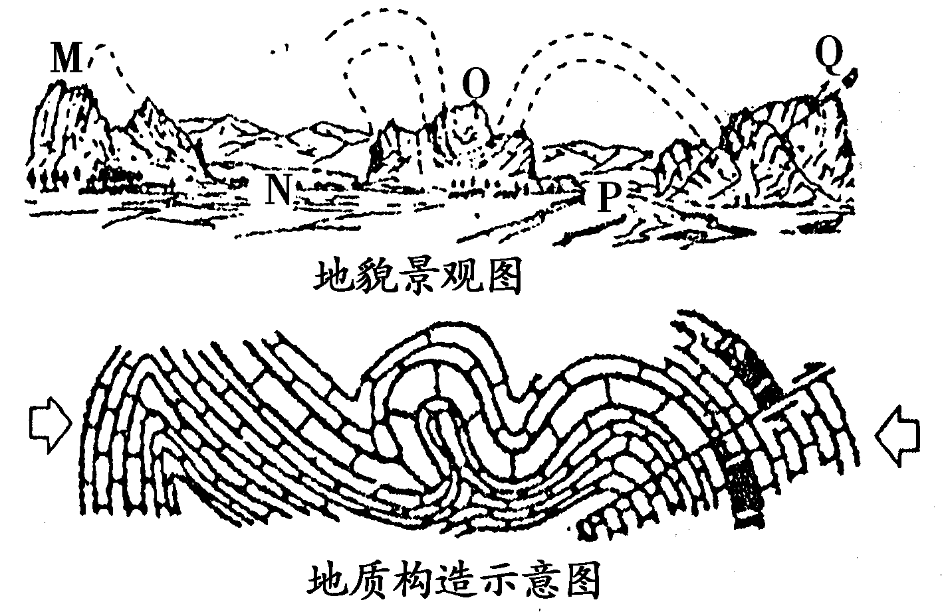
7．关于图中地貌的说法正确的是 ( )。
A．M、O、Q均为背斜山
B．M、O、Q均为向斜山
C．M、O、Q均为断层山
D．M为背斜山，O为向斜山，Q为断层山
8．关于图中N、P两地的说法正确的是 ( )。
A．N处地下可能含有金、银、铜等矿产
B．P处地下可能含有石油矿产
C．N处岩石抗侵蚀能力弱，受外力侵蚀成谷
D．P处为断裂下陷形成的
解析 第7题，根据岩层在垂直方向上的弯曲情况可以看出，M、P两地的岩层向上凸起，为背斜构造，其中在地形上M为山、P为谷；N、O两地岩层向下凹陷，为向斜构造，其中在地形上N为谷、O为山；Q处岩层发生断裂并有明显的错位，为断层山。第8题，结合该地区的地质构造示意图可知，P地为背斜构造，有利于储存石油，因此在P处的地下可能含有石油矿产；N为向斜成谷；P为侵蚀而成谷地。
答案 7.D 8.B
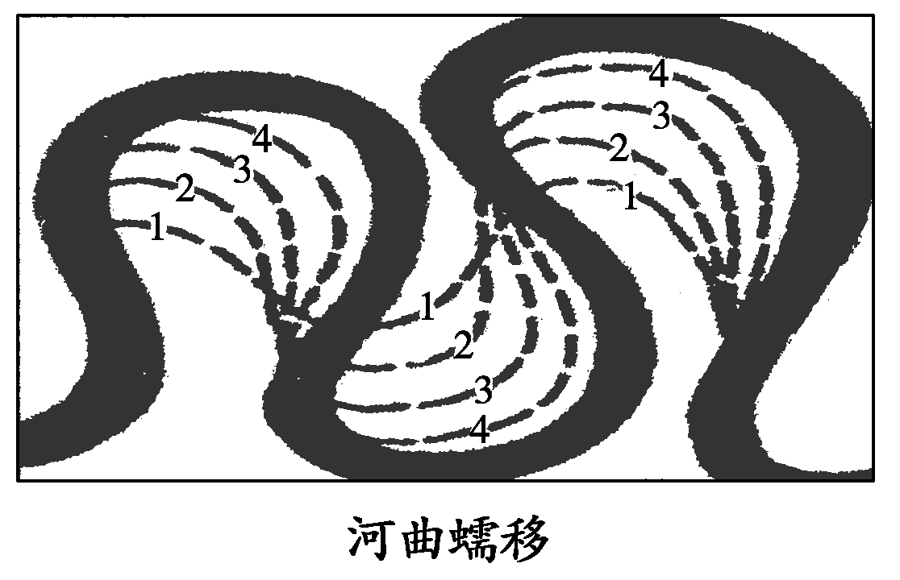
迂回扇是河漫滩表面形态，由一系列有规律地分布于凸岸边滩上的滨河床沙坝构成。沙坝向下游方向辐聚，向上游方向辐散。迂回扇是在河湾侧向蠕移过程中产生的。因侧向运动是脉动式而不是连续均匀地发生的，故当河弯侧蚀较慢时，凸岸边滩外缘的滨河床沙坝不断加高。当河湾侧蚀加快后，凸岸边滩迅速淤长。若侧蚀再度减缓，则在凸岸边滩外缘新的位置上又会出现相对高起的滨河床沙坝。该过程反复进行，便形成完整的迂回扇。读图，完成9～10题。
9．图中河流总体流向和最先形成的滨河床沙坝分别是 ( )。
A．自东向西、1 B．自西向东、4
C．自西向东、1 D．自东向西、4
10．下列有助于迂回扇形成和发展的条件是 ( )。
A．河流弯曲度小 B．水位的季节变化大
C．地形崎岖，落差大 D．含沙量小
解析 第9题，据材料“沙坝向下游方向辐聚，向上游方向辐散”可确定河流流向。据材料对迂回扇形成过程的描述可知1最先形成。第10题，有利于迂回扇形成的条件是侧蚀的速度变化大，也就是水位的季节变化大。
答案 9.C 10.B
下图甲为大陆东岸的某河段示意图，图乙为图甲中EF处的河床横断面图。读图回答11～12题。
INCLUDEPICTURE "E:\\吕芳\\2017\\一轮\\地理\\人教\\地理 人教版 通用\\另附1套Word版题库\\必修1\\第四章 地表形态的塑造\\D386.TIF" \* MERGEFORMATINET INCLUDEPICTURE "C:\\Users\\lenovo\\Desktop\\待整理\\待整理\\步步高大一轮复习地理3\\2018年步步高大一轮复习地理\\另附1套Word版题库\\必修1\\第四章 地表形态的塑造\\D386.TIF" \* MERGEFORMATINET 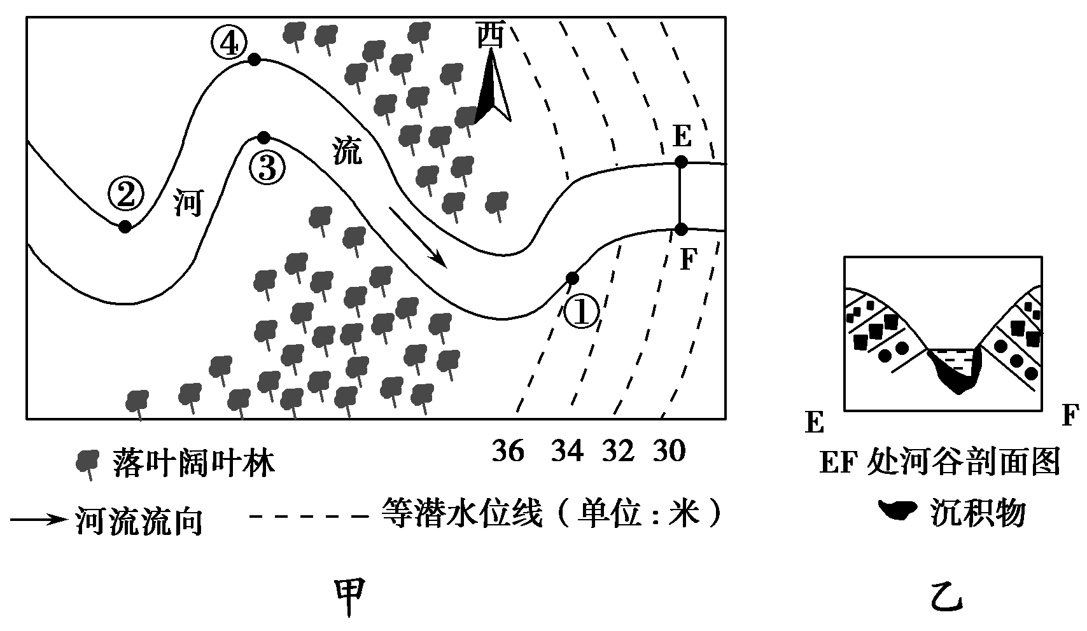
11．下列关于图中的说法，正确的是 ( )。
A．在EF处，离河岸越远的地方岩石年龄越老
B．地势北高南低
C．④处河岸比②③两处侵蚀更严重
D．①处比②④处建港条件优越
12．下列关于图中河流的说法，正确的是 ( )。
A．位于南半球
B．有可能出现凌汛现象
C．全年流量变化小
D．EF附近河段是地下水补给河水
答案 11.C 12.B
下图为某地区自然景观分布示意图，以及P、Q两区域的等高线图，读图回答13～15题。
INCLUDEPICTURE "E:\\吕芳\\2017\\一轮\\地理\\人教\\地理 人教版 通用\\另附1套Word版题库\\必修1\\第四章 地表形态的塑造\\D394.TIF" \* MERGEFORMATINET INCLUDEPICTURE "C:\\Users\\lenovo\\Desktop\\待整理\\待整理\\步步高大一轮复习地理3\\2018年步步高大一轮复习地理\\另附1套Word版题库\\必修1\\第四章 地表形态的塑造\\D394.TIF" \* MERGEFORMATINET 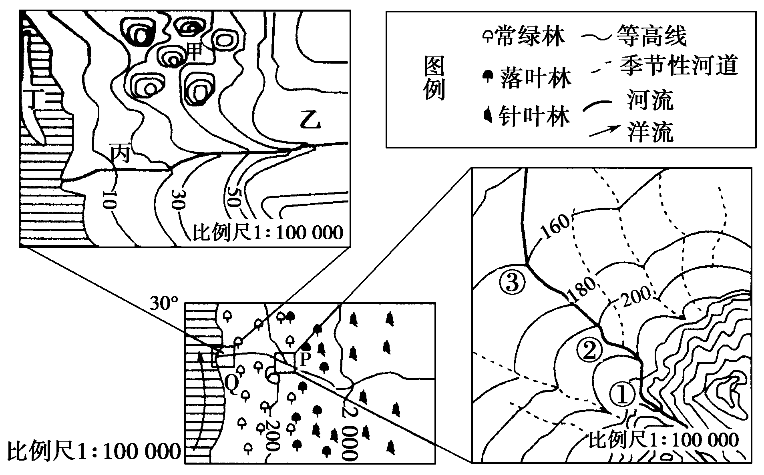
13．图中P处的地貌名称是 ( )。
A．河漫滩 B．冲积扇 C．三角洲 D．侵蚀平原
14．P处沉积作用最显著的月份是 ( )。
A．1月 B．3月 C．7月 D．10月
15．按照“地势平坦、取水方便、无水患洪灾之地建立聚落”的原则，聚落选址在Q地的最佳位置是 ( )。
A．甲地 B．乙地 C．丙地 D．丁地
解析 第13题，从P处等高线地形图中可以看出，该处地貌呈明显的扇状分布在山脚下，是河流冲积物在山麓地带沉积形成的，是冲积扇地貌。第14题，从山谷中出来的河流流量最大时，带下来的冲积物最多，则在山麓地带沉积作用最明显。根据图中显示的30°纬度，洋流流向及洋流位于大陆西岸等信息，可判断该地位于南半球的地中海气候区，则7月为其雨季，河流流量较大。第15题，根据聚落选址的原则，聚落应选在河流上游，地形平坦开阔且靠近河流的地方。
答案 13.B 14.C 15.B
二、综合题
16．某大学地理系科考队暑假期间对图示地区进行了地质、地貌等野外考察。据此完成下列问题。
INCLUDEPICTURE "E:\\吕芳\\2017\\一轮\\地理\\人教\\地理 人教版 通用\\另附1套Word版题库\\必修1\\第四章 地表形态的塑造\\X276.TIF" \* MERGEFORMATINET INCLUDEPICTURE "C:\\Users\\lenovo\\Desktop\\待整理\\待整理\\步步高大一轮复习地理3\\2018年步步高大一轮复习地理\\另附1套Word版题库\\必修1\\第四章 地表形态的塑造\\X276.TIF" \* MERGEFORMATINET 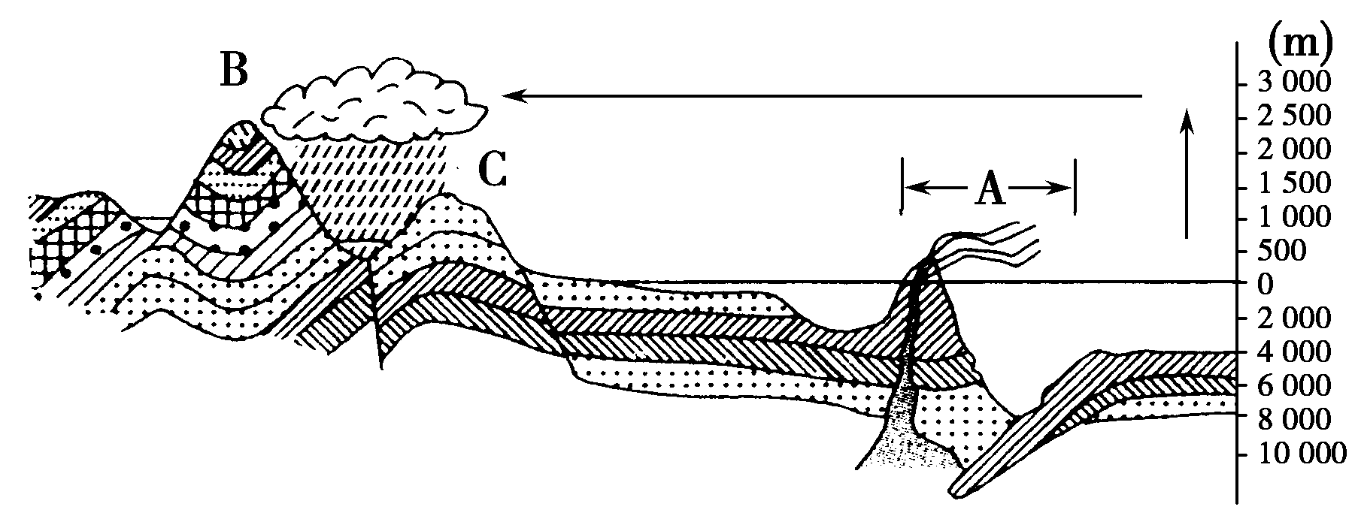
(1)出发前老师提示：“此次考察要注意安全，特别是A区域常常发生火山喷发、地震等地质灾害”，请你帮助解释其中的原因。
(2)考察中，同学们发现庐山地质构造与图中C地非常相似，简述其成因。
(3)当同学们到达B山山麓地带休息时，发现B山山势高耸，请说出B处地貌形态形成的原因。
答案 (1)位于大陆板块与大洋板块的碰撞边界处，地壳运动活跃。
(2)位于断层相对上升的一侧。
(3)向斜槽部受挤压，物质坚实不易被外力侵蚀，反而成为山岭。
17．阅读以下两幅图，完成下列问题。
INCLUDEPICTURE "E:\\吕芳\\2017\\一轮\\地理\\人教\\地理 人教版 通用\\另附1套Word版题库\\必修1\\第四章 地表形态的塑造\\X277.TIF" \* MERGEFORMATINET INCLUDEPICTURE "C:\\Users\\lenovo\\Desktop\\待整理\\待整理\\步步高大一轮复习地理3\\2018年步步高大一轮复习地理\\另附1套Word版题库\\必修1\\第四章 地表形态的塑造\\X277.TIF" \* MERGEFORMATINET 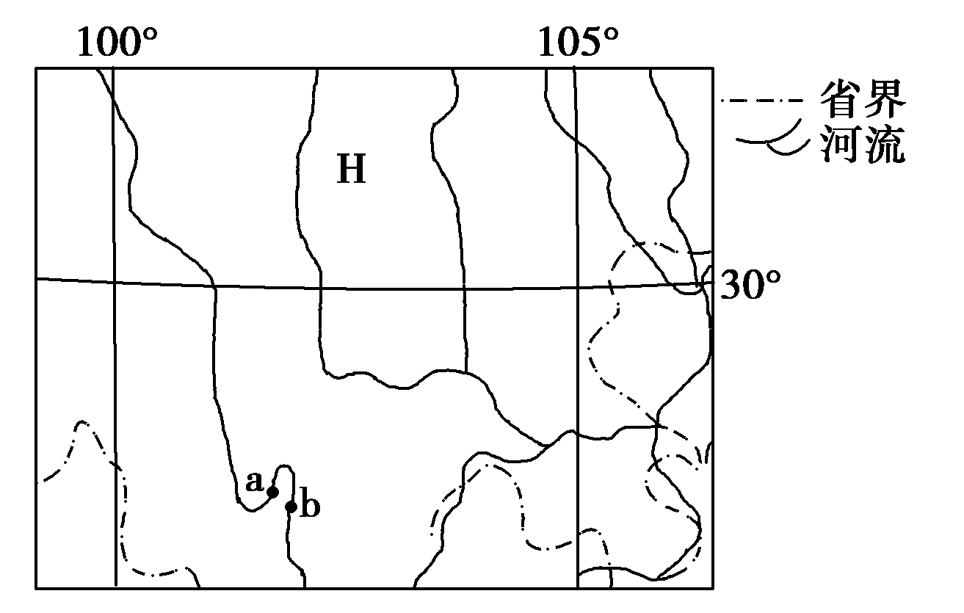
INCLUDEPICTURE "E:\\吕芳\\2017\\一轮\\地理\\人教\\地理 人教版 通用\\另附1套Word版题库\\必修1\\第四章 地表形态的塑造\\X278.TIF" \* MERGEFORMATINET INCLUDEPICTURE "C:\\Users\\lenovo\\Desktop\\待整理\\待整理\\步步高大一轮复习地理3\\2018年步步高大一轮复习地理\\另附1套Word版题库\\必修1\\第四章 地表形态的塑造\\X278.TIF" \* MERGEFORMATINET 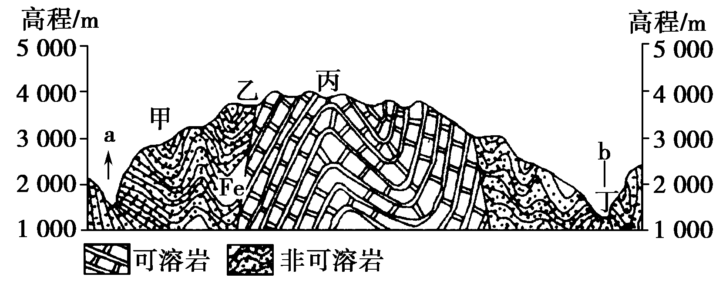
(1)甲处的地质构造是________，该地质构造的中心和两翼岩层的新老关系是______________。乙处的地质构造是________，丙处可能容易形成________地貌，丁地的地貌是________。
(2)图中河流a处河段的流向是________。
(3)现准备在a—b河段建设水电站，试分析有利和不利条件。
(4)分别从图中H地，沿所在经线走到南极点，沿所在纬线绕地球一圈，所经历的板块数 ( )。
A．相同 B．相差1块
C．相差2块 D．相差3块
(5)下列叙述正确的是(双选) ( )。
A．丙处有流水侵蚀地貌，丁处是流水堆积地貌
B．a—b间的地形是内力作用形成的
C．a、b处的地貌只分布在湿润地区
D．H地冬季温暖，原因是周围山地阻挡了冷空气
E．图中区域易发生台风、滑坡、泥石流等自然灾害
解析 第(1)题，向斜、断层等地质构造及形成的地形读图可知。第(2)题，据经纬网判断河流位置，进而可判断河流的流向。第(3)题，水电站的建设要从河流的水量和落差，以及建设的工程量、地质条件等方面来分析，水量受气候的影响，落差、工程量受地形的影响明显。第(4)题，要熟悉板块的分布。第(5)题，丁处是峡谷，是受流水的侵蚀作用形成的；a—b间的山地是受内力作用隆起而形成的；a、b处的峡谷地形是受流水的侵蚀作用形成的，不仅仅分布在湿润地区；四川盆地冬季较同纬度地区温暖与北面的秦巴山地的阻挡有关；图中区域台风影响较小。
答案 (1)向斜 中心岩层新，两翼岩层老 断层 喀斯特 峡谷
(2)从南向北流
(3)有利条件：该河段流经亚热带季风区，降水丰富，河流水量大，河流流经山地峡谷地区，落差大。
不利条件：地形复杂、崎岖，附近有喀斯特地貌分布，工程难度大。
(4)C (5)BD

